Родителям о ранней помощи детям от года до трех
Период раннего детства, возраст от 1 до 3 лет, является важным этапом в развитии ребенка. Рождаясь, ребенок отделяется от матери физически, при этом биологическая связь еще долгое время будет существовать. Семья особенно в раннем возрасте является главной в вопросах развития и воспитания ребенка.
Также, раннее детство в целом рассматривается как чувствительный, сензитивный период в развитии всех психических функций ребенка. Осваивая родную речь ребенку необходимо полноценное общение с взрослым. Велика роль родителей в формировании мышления, поскольку особенности возраста в том, что мышление ребенка до 3 лет развивается в процессе практической деятельности, соответственно важна совместная деятельность ребенка с взрослым. В эмоциональном плане желания ребенка неустойчивы, он не может их контролировать и сдерживать и только наказания и поощрения, применяемые взрослым, ограничивают их. Развитие эмоционально-потребностной сферы зависит от характера общения ребенка с взрослым. Все это указывает на то, что родителям важно на этом этапе правильно взаимодействовать с ребенком, а также замечать любые отклонения в развитии ребенка.
Грамотное взаимодействие, своевременно оказанная помощь психолога, невролога, логопеда малышу, залог будущей успешности ребенка в школе, а потом и во взрослой жизни.
К сожалению, существуют ситуации, когда развитие ребенка идет особым путем, родители замечают, что ребенок не похож на сверстников. Любые нарушения в развитии ребенка – это повод обратиться родителям к специалисту.
Почему важно сделать это сразу, именно в раннем возрасте, как только вы стали замечать какие-либо отклонения?
Важно знать, что первичные нарушения в развитии (например, нарушения слуха, зрения, функций опорно-двигательного аппарата, центральной нервной системы и т.д.) приводят к "выпадению" ребенка из социально-культурной среды, из развивающего пространства, в результате чего происходит нарушение связи ребенка с культурой, как источником развития высших психических функций, как источником развития способностей и усвоения человеческого знания. Для ребенка с разного рода нарушениями в развитии традиционная среда перестает быть доступной. Ребенку с любыми отклонениями в развитии необходимо создание особых условий для полноценного развития. Создать эти условия могут только в семье, родители, занимающиеся воспитанием и развитием ребенка.
Важно помнить о том, что «выпадение» ребенка из социокультурной среды приводит к вторичным нарушениям в развитии.
Например, нарушения слуха у детей – это первичные нарушения ввиду того, что ребенок плохо слышит, развиваются вторичные нарушения в виде нарушения речи. И чем раньше будет оказана помощь, созданы условия для развития речи, тем больше возможностей для нормального развития речи ребенка. И, соответственно, чем позже потерял ребенок слух, тем менее выражены нарушения в речи.
У детей слабовидящих или слепых с рождения (первичное нарушение) замедляется формирование различных форм деятельности (двигательная активность и др.). Такие детки нуждаются в специально направленном обучении элементам двигательной активности, за счет создания особой среды, которая бы обеспечивала безопасную двигательную активность ребенку.
В возрасте до трех лет наблюдается значительное отставание в психическом развитии детей с нарушениями зрения из-за возникающих вторичных нарушений, проявляющихся в неточных представлениях об окружающем мире, в недоразвитии предметной деятельности, в замедленно развивающемся практическом общении, в дефектах ориентирования и мобильности в пространстве, в общем развитии моторики.
Любые нарушения в развитии ребенка обуславливают потребность в «обходных путях», в других инструментах, способах, т.е. - ином, специально организованном развивающем пространстве, которое может обеспечить ребенку все необходимые условия для "вращивания в культуру". Каждый ребенок имеет право на обучение наряду с другими детьми, с целью реализации своего права на наследование социального и культурного опыта человечества.
Своевременное обращение к специалистам, это возможность реализовать ребенком свои права. И только родители могут помочь ему в этом вопросе.

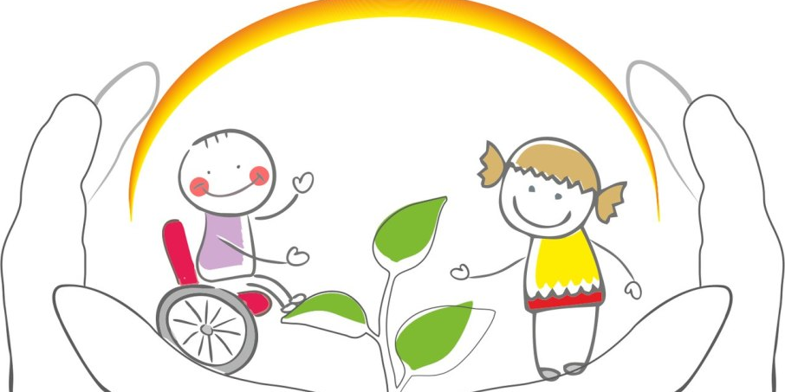

Заведующий отделением
социальной реабилитации детей – инвалидов
ГКУ СО КК «Мостовский КЦРИ»
Э.Д. Хаустова

